Nous contacter  Restaurant de l’Ange  4 rue de la gare  68500 GUEBWILLER  03 89 76 22 11  franco@hotel-ange.fr  06 60 86 50 46  www.hotel-ange.fr |  |  | 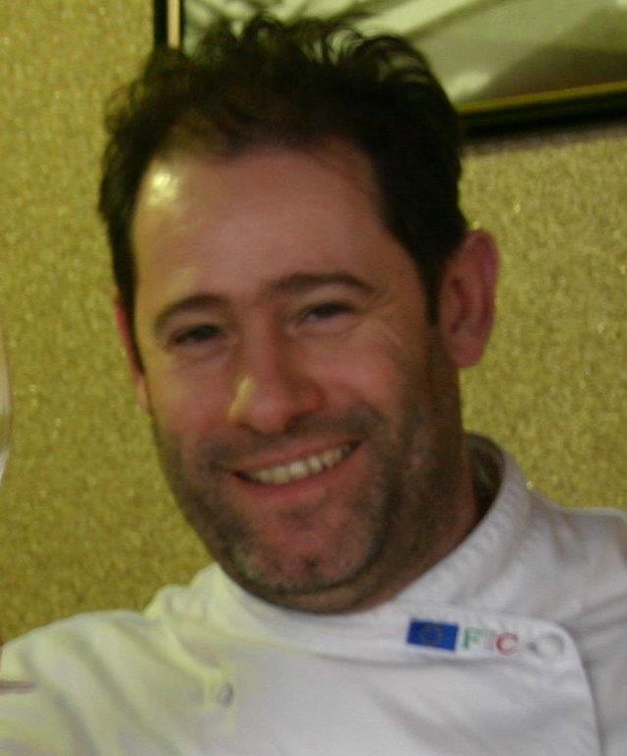  Exceptionnel!!!  Un menu à vous ravir les papilles... de très bons conseils et explications d'un personnel très sympathique. Des spécialités italiennes peu connues et très raffinées avec un excellent rapport qualité prix. A faire et à refaire sans hésitations.  - Avis tripadvisor |  | Découverte de la cuisine italienne  Activité proposée par le Restaurant de l’Ange de Guebwiller  Activité proposée par  le Restaurant de l’Ange à Guebwiller  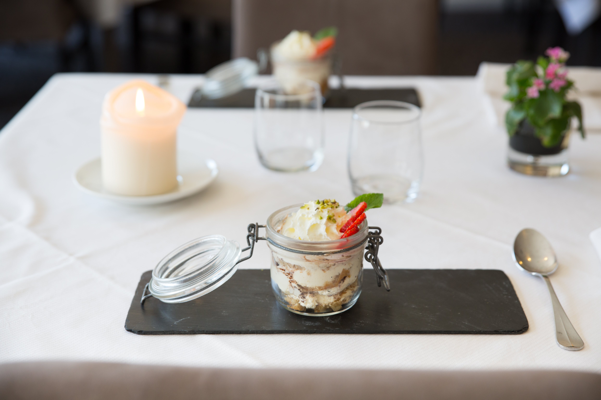  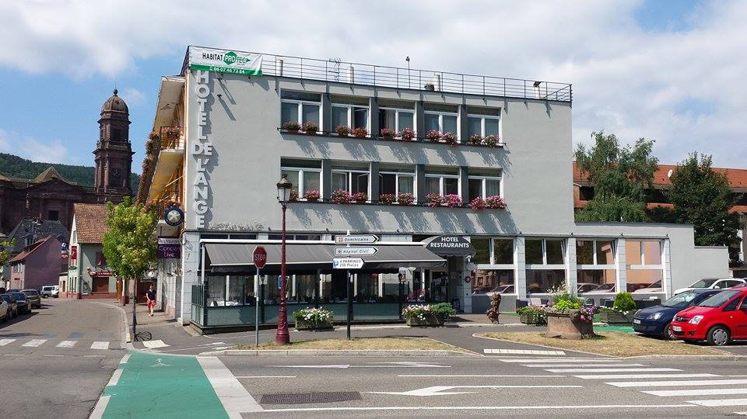

Menus proposés :  Rendez Vous à 10 h 00  Au Bar de l’Hotel  Préparation des 3 Mets  Accord mets et vins  Dégustation  Rangement et Fin de l’activité  Vers 15 h  17 AVRIL 2021  Primo Piato  Maltagliati al Pesto  Seondo:  Polpette al sugo  Dessert :  Tiramisu | 15 MAI 2021 :  Antipasto  Parmiggiana di Zucchine  Primo Piato  Ravioli dell Momento  Seondo  Spezzatino di Vitello  Con Polenta |  | 19 mai 2021 :  Antipasto  Vitello Tonnato  Primo Piato  Risotto Talegio e Racicchio  Dessert  Seadas con Miele  Tarif par personne:  60 euro/séance  150 € les 3 séances  Tarif par personne :  50 euro/séance

